На пороге Новый год
Кажется, только вчера мы встречали Новый 2015 год, и вот уже незаметно подкралась следующая зима, а с ней — новые радости, необходимые хлопоты и свежие надежды.
Дети тонко чувствуют приближение праздников: у них особенное, природное чутье на волшебное и чудесное, так что нашей задачей является незаметно, тонко приблизить их к этому трогательному празднованию. Большое количество времени ребенок проводит в детском саду, и естественным образом у нас, воспитателей, каждые предновогодние дни происходит незаметная работа по созданию приподнятого настроения у части населения, искренне верящего в Деда Мороза.
Немалый вклад в подготовку к празднику внесли родители воспитанников. Был объявлен муниципальный конкурс совместного творчества с родителями "Мастерская деда Мороза" (игрушки, изготовленные своими руками, поделки, открытки и др.) . В результате такого плодотворного совместного творчества родились изумительные поделки, украсившие раздевальные и игровые комнаты и игрушки для уличной ёлки.

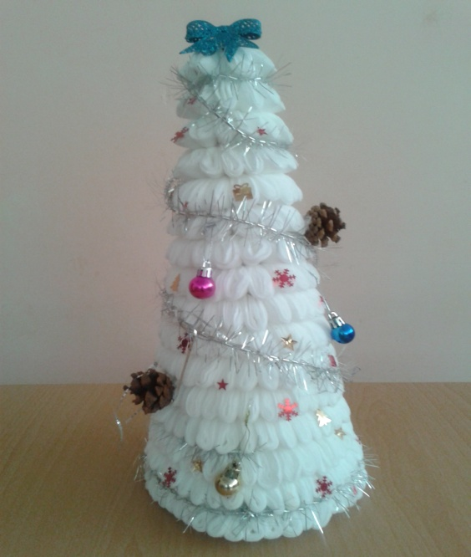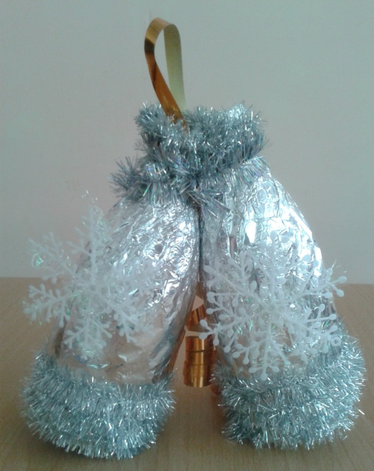
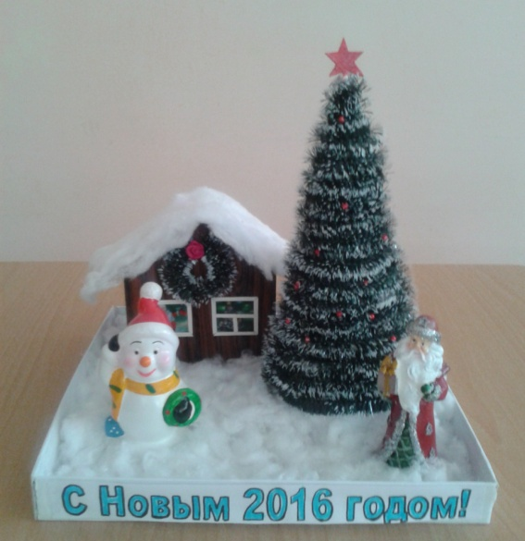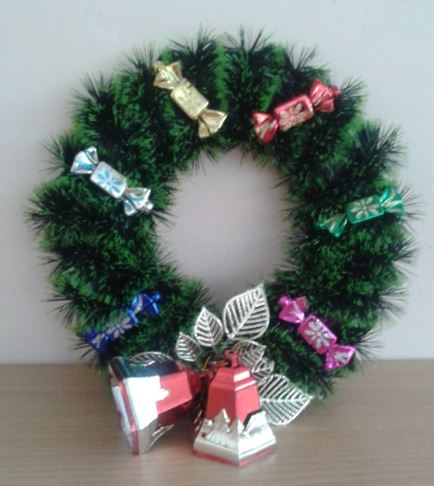

Важным этапом в процессе подготовки к празднику является украшение группы: на полке поселилась компактная замечательная искусственная елочка, как бы припорошенная снегом, на стенах — гирлянды из фольги, гирлянды-растяжки, бумажные снежинки. Окна были расписаны вручную.
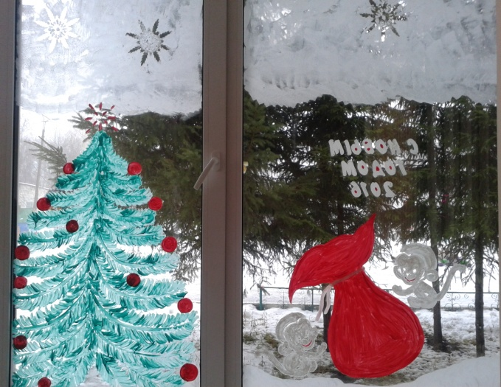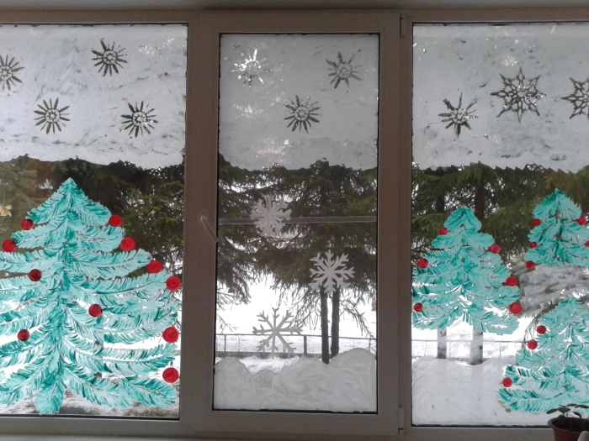
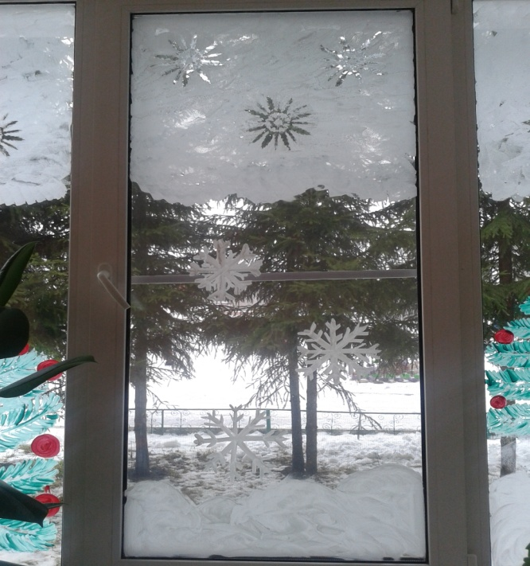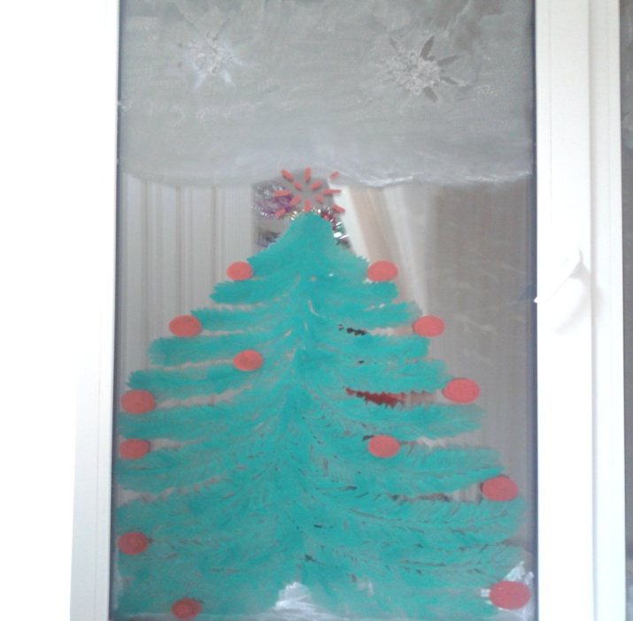
Скоро, скоро Новый год!
Он торопится, идёт!
Постучится в двери к нам:
Дети, здравствуйте, я к вам!
Праздник мы встречаем,
Ёлку наряжаем,
Вешаем игрушки,
Шарики, хлопушки…
Скоро Дед Мороз придёт!
Нам подарки принесёт -
Яблоки, конфеты…
Дед Мороз, ну где ты?

Воспитатель 2 мл.гр. «Звездочка» Живайкина С.В.

